ВНИМАНИЮ ГРАЖДАН – ПЛАТЕЛЬЩИКОВ ИМУЩЕСТВЕННЫХ НАЛОГОВ!

15 ноября 2023 года истекает срок уплаты транспортного налога, земельного налога и налога на недвижимость, предъявленных налоговыми органами в едином извещении.
Информацию об объектах налогообложения можно получить в налоговом органе, в том числе по месту регистрации физического лица или по месту нахождения объектов недвижимости.
При личном обращении физических лиц в налоговый орган информация предоставляется при наличии документа, удостоверяющего личность. В случаях обращения уполномоченного лица, представляющего интересы плательщика, дополнительно предоставляется доверенность.
Информация о контактных телефонах налоговых органов для получения консультаций по имущественным налогам с физических лиц размещена на официальном сайте налоговых органов nalog.gov.by в разделе: «Налоговые инспекции» / «ИМНС ______ области» («ИМНС г. Минска» )/ «Инспекция по _____ району» / «Об инспекции» / «Контакты»

УПЛАТУ ТРАНСПОРТНОГО НАЛОГА, ЗЕМЕЛЬНОГО НАЛОГА И НАЛОГА НА НЕДВИЖИМОСТЬ ГРАЖДАНЕ МОГУТ ПРОИЗВЕСТИ ЛЮБЫМИ УДОБНЫМИ ДЛЯ НИХ СПОСОБАМИ:
- посредством интернет–банкинга, в том числе в Личном кабинете плательщика;
- через инфокиоск;
- в любом отделении банка или на почте.
Уплата имущественных платежей и транспортного налога может производиться гражданами в том числе через ЕРИП.
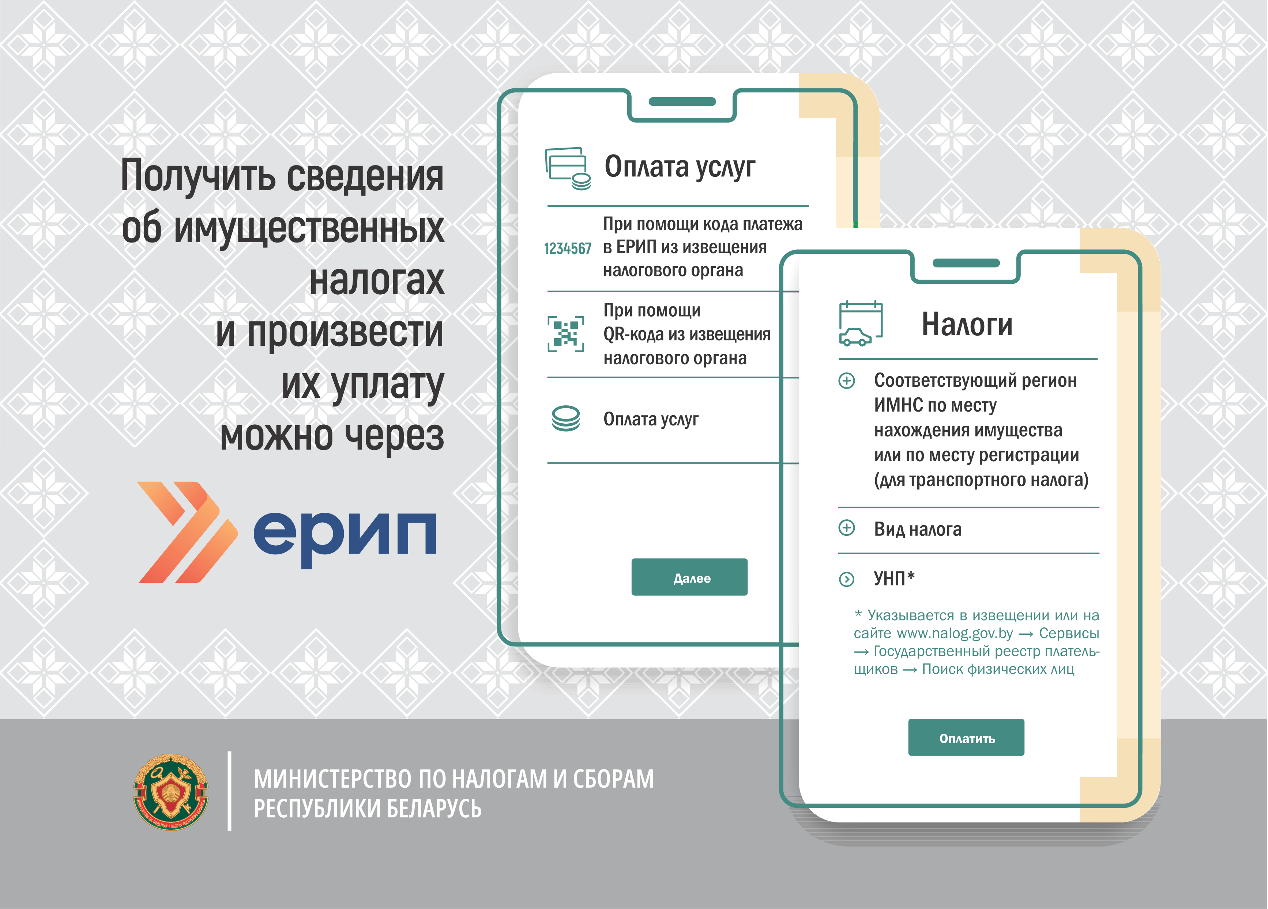
Чтобы просмотреть и оплатить соответствующую сумму налога в ЕРИП (без кода платежа в ЕРИП или QR-кода) можно последовательно выбрать:
- налоги;
- соответствующий регион (область или город);
- инспекцию МНС определенного города или района (или сельский совет) - в зависимости от места нахождения недвижимого имущества, а по транспортному налогу – инспекцию по месту постановки физических лиц на учет;
- выбрать вид налога – налог на недвижимость, земельный налог либо транспортный налог с физических лиц;
- ввести учетный номер плательщика (УНП) с использованием латинской (английской) раскладки и заглавных букв этого алфавита.
Узнать свой УНП можно также на официальном сайте МНС в разделе Сервисы – Государственный реестр плательщиков – Поиск физических лиц.
Уплата налогов в ЕРИП может производиться и при помощи кода платежа в ЕРИП или QR-кода, указанных в извещении налогового органа, что позволяет осуществить прямой переход на необходимую страницу оплаты дерева услуг ЕРИП.

